|  |  |  |  |  |  |  |  |  |  |  |  |  |  |  |  |  |  |  |  |  |  |  |  |  |  |  |  |  |  |  |  |  |  |  |  |  |  |  |  |  |  |  |  |  |  |  |  |  |  |  |  |  |
| --- | --- | --- | --- | --- | --- | --- | --- | --- | --- | --- | --- | --- | --- | --- | --- | --- | --- | --- | --- | --- | --- | --- | --- | --- | --- | --- | --- | --- | --- | --- | --- | --- | --- | --- | --- | --- | --- | --- | --- | --- | --- | --- | --- | --- | --- | --- | --- | --- | --- | --- | --- | --- |
| *Orden de domiciliación de adeudo directo SEPA*   |  | | --- | | Nombre del acreedor: ESYDE DOGESPORT SL CIF: B90420605  Dirección: C/ ESCARPIA 90 POLÍGONO STORE  Código postal - Población – Provincia: 41008 – SEVILLA – SEVILLA País: ESPAÑA |     **Mediante la firma de esta orden de domiciliación, el deudor autoriza al acreedor a enviar instrucciones a la entidad del deudor para adeudar su cuenta y a la entidad para efectuar los adeudos en su cuenta siguiendo las instrucciones del acreedor.**   |  |  |  |  |  | | --- | --- | --- | --- | --- | | Nombre del alumno (si es distinto al del deudor) | | |  | N.I.F. | |  | | |  |  | | Correo electrónico |  | Nombre del deudor/es (titular/es de la cuenta de cargo) | | | |  |  |  | | | | Dirección del deudor/es | | |  | Código postal | |  | | |  |  | | Número de cuenta - IBAN | | |  | SWIFT BIC | |  | | |  |  | | Población |  | Provincia |  | País del deudor | |  |  |  |  |  | |  |

**TODOS LOS CAMPOS HAN DE SER CUMPLIMENTADOS OBLIGATORIAMENTE. UNA VEZ FIRMADA ESTA ORDEN DE DOMICILIACIÓN DEBE SER ENVIADA AL ACREEDOR PARA SU CUSTODIA.**

|  |  |  |  |  |  |  |
| --- | --- | --- | --- | --- | --- | --- |
| DOMICILIACIÓN BANCARIA. Entre los días 8 y 10 de cada mes | | | | | | |
| INSCRIPCIÓN | MATRÍCULA | NOVIEMBRE | DICIEMBRE | FEBRERO | MARZO | PON X  Marque aquí |
| Alumnos y exalumnos de ESYDE **(1.650€)** | **500€**  (Justificante de pago a través de este documento, matrícula ya abonada en web) | **270€** | **270€** | **270€** | **340€** |  |
| Alumnos externos  Antes del 31 de Agosto **(1.950€)** | **500€**  (Justificante de pago a través de este documento, matrícula ya abonada en web) | **350€** | **350€** | **350€** | **400€** |  |
| Alumnos externos  Después del 31 de Agosto **(2.250€)** | **500€**  (Justificante de pago a través de este documento, matrícula ya abonada en web) | **400€** | **400€** | **400€** | **550€** |  |

* En caso de que se generasen gastos bancarios originados por la devolución de recibos deberán ser abonados por el deudor.

***FOTO DE SU D.N.I. PARTE DELANTERA:***Dele al botón derecho sobre la imagen - Cambiar imagen

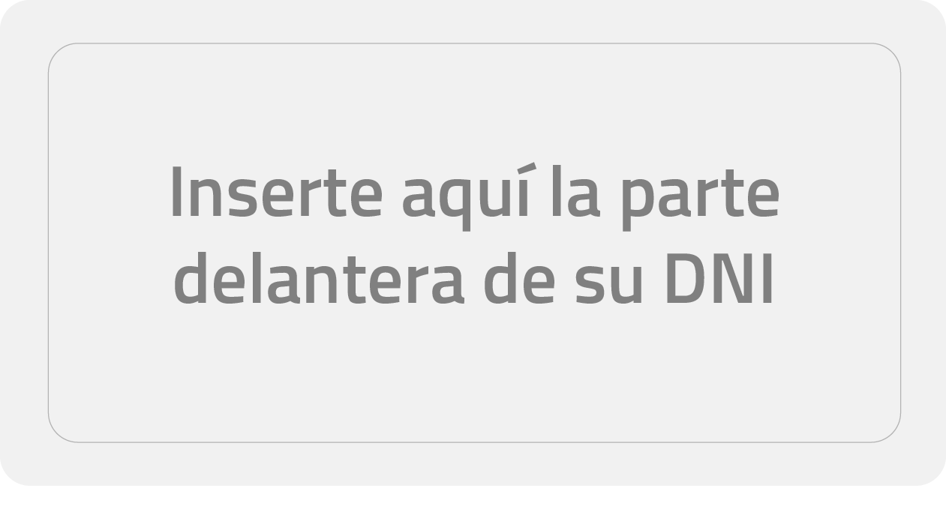

***FOTO DE SU D.N.I. PARTE TRASERA:***Dele al botón derecho sobre la imagen - Cambiar imagen

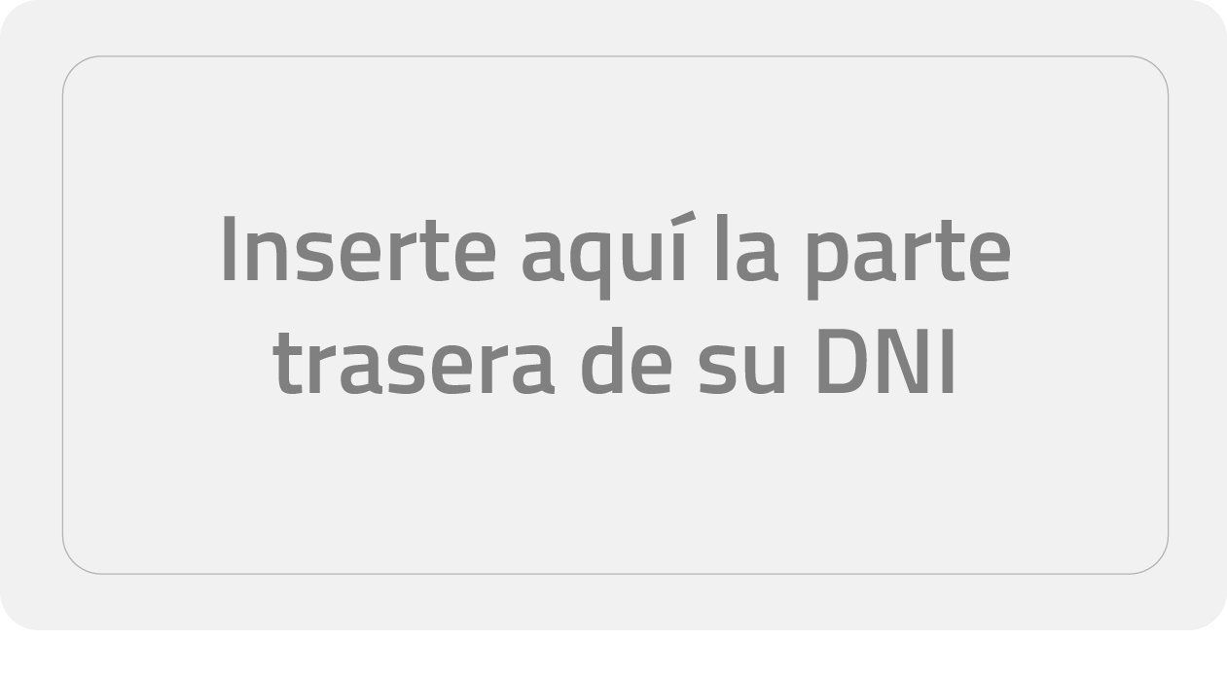

***ADJUNTE CERTIFICADO BANCARIO DE TITULARIDAD:***Dele al botón derecho sobre la imagen - Cambiar imagen

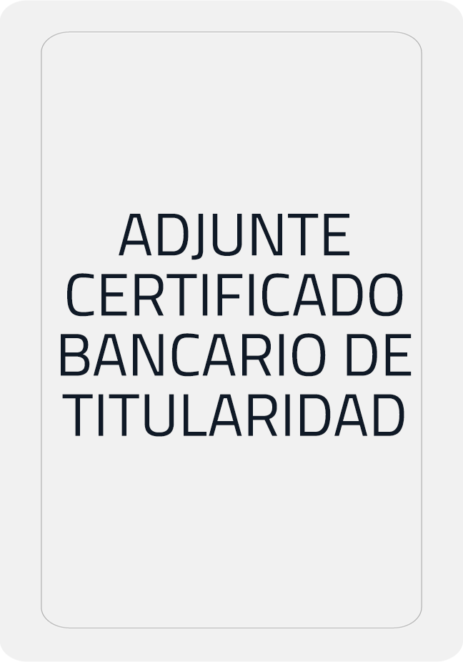

Información básica sobre Protección de datos

* Responsable: ESYDE DOGESPORT S.L.
* Finalidad: Prestar los servicios solicitados y enviar comunicaciones comerciales vía electrónica.
* Legitimación: Ejecución de un contrato, interés legítimo del responsable.
* Destinatarios: Están previstas cesiones de datos a: Agencia Tributaria, Entidades financieras, Proveedor MailChimp, Empresas de recobro, Redes sociales.
* Derechos: Tiene derecho a acceder, rectificar y suprimir los datos, así como otros derechos, indicados en la información adicional, que puede ejercer dirigiéndose a la dirección del responsable del tratamiento.
* Procedencia: Del propio interesado.
* Información adicional: enviando un correo al mail administracion@esyde.es.

*en ...........................a ........ de ..................... de 202…*

 El titular de la cuenta: El alumno: El centro:

